Аналитическая справка по результатам мониторинга интегративных качеств выпускников ДОУ
за 2020 – 2021 учебный год

Основная цель мониторинга детского развития (развитие интегративных качеств детей) - изучить процесс достижения детьми планируемых итоговых результатов освоения основной общеобразовательной программы дошкольного образования на основе выявления динамики формирования у воспитанников интегративных качеств, которые они должны приобрести в результате ее освоения к 7 годам.
Мониторинг проводился группой специалистов под руководством зав. детским садом, куда входят воспитатели, работающие в данной возрастной группе, музыкальный руководитель, инструктор по физической культуре.
Мониторинг показал, что у выпускников образовательного учреждения на высоком и среднем уровне развиты интегративные качества. Всего диагностировалось 5 детей подготовительной группы «Смешарики».
Интегративное качество «Физически развитый, овладевший основными культурно-гигиеническими навыками». Анализ показателей динамики формирования интегративного качества позволяет сделать следующие выводы: у всей группы детей сформированы основные движения и потребность в двигательной активности в соответствии с возрастными особенностями.
Итого по интегративному качеству «Физически развитый, овладевший основными культурно-гигиеническими навыками»:
Высокий уровень: - 78%.
Соответствует возрасту – 22 %.
Низкий – 0 %
Интегративное качество «Любознательный, активный».Анализ показателей динамики формирования интегративного качества позволяет сделать следующие выводы:
экспериментирование, способен самостоятельно действовать, принимает живое, заинтересованное участие в образовательном процессе, находятся на среднем уровне. Высокоразвито интегративное качество задавать вопросы взрослому, в случае затруднений обращаться за помощью к взрослому.
Итого по интегративному качеству «Любознательный, активный»:
Высокий уровень: - 50 %.
Соответствует возрасту – 50 %.
Низкий – 0 %
Интегративное качество «Эмоционально отзывчивый».Анализ показателей динамики формирования интегративного качества позволяет сделать следующие выводы:, у воспитанников выражено сопереживание персонажам сказок, историй, рассказов, дети эмоционально реагируют на произведения искусства, имеют представления об эмоциональных состояниях.
необходимо уделить большое внимание формированию эмоционально реагировать на произведения изобразительного искусства, музыкальные и художественные произведения, мир природы.
Итого по интегративному качеству «Эмоционально отзывчивый»
Высокий уровень: - 78%.
Соответствует возрасту – 22 %.
Низкий – 0%
Интегративное качество «Овладевший средствами общения и способами взаимодействия со взрослыми и сверстниками». Анализ показателей динамики формирования интегративного качества позволяет сделать следующие выводы: воспитанники группы используют вербальные и невербальные средства общения, владеют конструктивными способами взаимодействия со взрослыми и сверстниками.
.Однако, необходимо уделять внимание формированию культуры общения со взрослыми и разнообразных форм общения со сверстниками.
Итого по интегративному качеству «Овладевший средствами общения и способами взаимодействия со взрослыми и сверстниками»:
Высокий уровень: - 58 %.
Соответствует возрасту – 42%.
Низкий – 0 %
Интегративное качество «Способный управлять своим поведением и планировать действия». Анализ показателей динамики формирования интегративного качества позволяет сделать следующие выводы: в основном воспитанники все воспитанники группы соблюдают правила поведения на улице, в общественных местах, способны к волевому усилию, стараются соподчинять мотивы поведения. Однако, необходимо уделять серьёзное внимание соблюдению элементарных общепринятых моральных норм и правил поведения детьми.
Итого по интегративному качеству «Способный управлять своим поведением и планировать действия»:
Высокий уровень: - 66%.
Соответствует возрасту – 34 %.
Низкий – 0 %
Интегративное качество «Способный решать интеллектуальные и личностные задачи». Анализ показателей динамики формирования интегративного качества позволяет сделать следующие выводы: в основном воспитанники всей группы умеют реализовать замысел в рисовании, конструировании и речевом творчестве. Дети умеют анализировать, группировать, синтезировать. Тем не менее, необходимо уделять больше внимания развитию у детей способности преобразовывать способы решения задач (проблем) в зависимости от ситуации.
Итого по интегративному качеству «Способный решать интеллектуальные и личностные задачи»:
Высокий уровень: - 66%.
Соответствует возрасту – 34 %.
Низкий – 0 %
Интегративное качество «Имеющий представления о себе, семье, обществе, государстве, мире и природе». Анализ показателей динамики формирования интегративного качества позволяет сделать следующие выводы: в основном воспитанники всех групп имеют представления о семье, природе, культуре в пределах возраста.
Однако необходимо продолжить работу по формированию и расширению представлений о республике, государстве и мире.
Итого по интегративному качеству «Имеющий представления о себе, семье, обществе, государстве и природе»:
Высокий уровень: - 60 %.
Соответствует возрасту – 40 %.
Низкий – 0 %
Интегративное качество «Овладевший предпосылками учебной деятельности» и «Овладевший необходимыми умениями и навыками». Анализ показателей динамики формирования интегративного качества позволяет сделать следующие выводы: воспитанники всей группы умеют слушать взрослого и выполнять его инструкции, все овладели необходимыми умениями и навыками в соответствии с возрастными особенностями.
Необходимо уделять внимание развитию у детей самоконтроля и самооценки, а также уметь работать по правилу и образцу.
Итого по интегративному качеству «Овладевший предпосылками учебной деятельности» и «Овладевший необходимыми умениями и навыками»
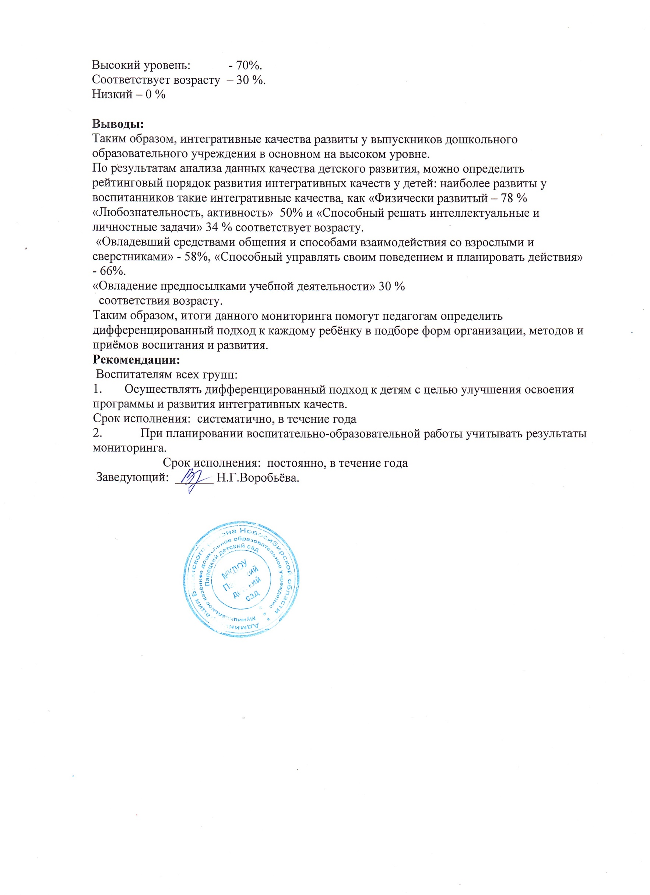
Высокий уровень: - 70%.
Соответствует возрасту – 30 %.
Низкий – 0 %

Выводы:
Таким образом, интегративные качества развиты у выпускников дошкольного образовательного учреждения в основном на высоком уровне.
По результатам анализа данных качества детского развития, можно определить рейтинговый порядок развития интегративных качеств у детей: наиболее развиты у воспитанников такие интегративные качества, как «Физически развитый – 78 % «Любознательность, активность» 50% и «Способный решать интеллектуальные и личностные задачи» 34 % соответствует возрасту.
«Овладевший средствами общения и способами взаимодействия со взрослыми и сверстниками» - 58%, «Способный управлять своим поведением и планировать действия» - 66%.
«Овладение предпосылками учебной деятельности» 30 %
соответствия возрасту.
Таким образом, итоги данного мониторинга помогут педагогам определить дифференцированный подход к каждому ребёнку в подборе форм организации, методов и приёмов воспитания и развития.
Рекомендации:
Воспитателям всех групп:
1. Осуществлять дифференцированный подход к детям с целью улучшения освоения программы и развития интегративных качеств.
Срок исполнения: систематично, в течение года
2. При планировании воспитательно-образовательной работы учитывать результаты мониторинга.
Срок исполнения: постоянно, в течение года
Заведующий: ______ Н.Г.Воробьёва.

